**Издатель - Администрация Кирзинского сельсовета**

**Ордынского района Новосибирской области**

**03.02. 2022 № 4**

АДМИНИСТРАЦИЯ

КИРЗИНСКОГО СЕЛЬСОВЕТА  
ОРДЫНСКОГО РАЙОНА НОВОСИБИРСКОЙ ОБЛАСТИ  
  
П О С Т А Н О В Л Е Н И Е

25.01.2022 г. № 37

Об утверждении Порядка установления особого противопожарного режима на территории Кирзинского сельсовета Ордынского района новосибирской области

В соответствии с Федеральными законами от 21.12.1994 [№ 69-ФЗ](consultantplus://offline/ref=90C7C56AC4585BF26BFBA7155066D2C7E483F727F247D7AEB6088ADAA3D8DA52021A5FB833i1v4E) «О пожарной безопасности», от 06.10.2003 [№ 131-ФЗ](consultantplus://offline/ref=90C7C56AC4585BF26BFBA7155066D2C7E483F220F748D7AEB6088ADAA3D8DA52021A5FBB321C73F2i3v2E) «Об общих принципах организации местного самоуправления в Российской Федерации», от 22.07.2008 [№ 123-ФЗ](consultantplus://offline/ref=90C7C56AC4585BF26BFBA7155066D2C7E482F427F444D7AEB6088ADAA3iDv8E) «Технический регламент о требованиях пожарной безопасности», в целях реализации полномочий администрации Кирзинского сельсовета Ордынского района Новосибирской области по осуществлению первичных мер пожарной безопасности в границах Кирзинского сельсовета Ордынского района Новосибирской области, руководствуясь Уставом Кирзинского сельсовета Ордынского района Новосибирской области, администрация Кирзинского сельсовета Ордынского района Новосибирской области постановляет:

1. Отменить постановление администрации Кирзинского сельсовета Ордынского района Новосибирской области от 15.12.2017 № 156 «Об утверждении Порядка установления особого противопожарного режима в границах Кирзинского сельсовета Ордынского района Новосибирской области.

2. Утвердить прилагаемый Порядок установления особого противопожарного режима на территории Кирзинского сельсовета Ордынского района Новосибирской области.

3. Опубликовать настоящее постановление в периодическом издании «Кирзинский вестник»

4. Постановление вступает в силу после официального опубликования и распространяет свое действие на правоотношения, возникшие с 01.01.2022.

5. Контроль за исполнением постановления оставляю за собой.

Глава Кирзинского сельсовета

Ордынского района

Новосибирской области Т.В. Чичина

УТВЕРЖДЕНО

постановлением администрации

Кирзинского сельсовета

Ордынского района Новосибирской области

от «25» января 2022 г. № 37

Порядок

**установления особого противопожарного режима на территории Кирзинского сельсовета Ордынского района Новосибирской области**

1. Настоящий Порядок разработан в соответствии с федеральными законами от 21.12.1994 [№ 69-ФЗ](consultantplus://offline/ref=90C7C56AC4585BF26BFBA7155066D2C7E483F727F247D7AEB6088ADAA3D8DA52021A5FB833i1v4E) «О пожарной безопасности», от 06.10.2003 [№ 131-ФЗ](consultantplus://offline/ref=90C7C56AC4585BF26BFBA7155066D2C7E483F220F748D7AEB6088ADAA3D8DA52021A5FBB321C73F2i3v2E) «Об общих принципах организации местного самоуправления в Российской Федерации», от 22.07.2008 [№ 123-ФЗ](consultantplus://offline/ref=90C7C56AC4585BF26BFBA7155066D2C7E482F427F444D7AEB6088ADAA3iDv8E) «Технический регламент о требованиях пожарной безопасности», в целях реализации полномочий администрации Кирзинского сельсовета Ордынского района Новосибирской области по осуществлению первичных мер пожарной безопасности в границах Кирзинского сельсовета Ордынского района Новосибирской области (далее — территория поселения).

2. В случае повышения пожарной опасности на территории районамуниципальным правовым актомадминистрации Кирзинского сельсовета Ордынского района Новосибирской области может быть установлен особый противопожарный режим.

3. Основанием для установления особого противопожарного режима является повышение пожарной опасности, в том числе:

повышение пожарной опасности в результате наступления неблагоприятных климатических условий, в том числе установления 5-го классов пожарной опасности в лесах;

ухудшение обстановки с ландшафтными пожарами;

при наличии иных обстоятельств, требующих неотложных мер по защите населения, локализации и тушению пожаров.

4. В постановлении об установлении особого противопожарного режима указываются:

- обстоятельства, послужившие основанием для установления особого противопожарного режима;

- время начала установления особого противопожарного режима;

- срок, на который устанавливается особый противопожарный режим;

- перечень и пределы применения дополнительных требований пожарной безопасности, вводимых в целях обеспечения особого противопожарного режима;

- должностные лица и структурные подразделения администрации Кирзинского сельсовета Ордынского района Новосибирской области, ответственные за осуществление конкретных мероприятий в период действия особого противопожарного режима, пределы полномочий этих подразделений и должностных лиц.

5. Организацию разработки комплекса мер, направленных на устранение повышенной пожарной опасности, и контроля за их выполнением осуществляет Кирзинского сельсовета Ордынского района Новосибирской области

6. На период действия особого противопожарного режима могут быть установлены дополнительные требования пожарной безопасности, в том числе:

- организуется наблюдение за противопожарным состоянием соответствующих территории Кирзинского сельсовета Ордынского района Новосибирской области путем патрулирования профилактическими группами;

- предусматриваются дополнительные мероприятия, исключающие возможность переброса огня от ландшафтных пожаров в населенные пункты, на здания и сооружения (устройство защитных минерализованных полос, удаление сухой растительности и т.п.);

- организуется круглосуточное дежурство имеющихся подразделений добровольной пожарной охраны, а также создаются дополнительные подразделения добровольной пожарной охраны;

- организуется проверка систем оповещения населения о пожарах;

- обеспечивается дополнительный запас воды для целей пожаротушения;

- организуется проведение дополнительных профилактических мероприятий, в том числе привлекаются общественные организации для проведения противопожарной пропаганды среди населения;

- иные дополнительные требования пожарной безопасности.

7. Информация об установлении особого противопожарного режима незамедлительно доводится до сведения населения Кирзинского сельсовета Ордынского района Новосибирской области через средства массовой информации, а также до территориальных подразделений Государственной противопожарной службы.

АДМИНИСТРАЦИЯ

КИРЗИНСКОГО СЕЛЬСОВЕТА  
ОРДЫНСКОГО РАЙОНА НОВОСИБИРСКОЙ ОБЛАСТИ  
  
П О С Т А Н О В Л Е Н И Е

28.01.2022 г. № 40

Об утверждении Положения о муниципальной пожарной охране на территории Кирзинского сельсовета Ордынского района Новосибирской области

В соответствии с федеральными законами от 21.12.1994 [№ 69-ФЗ](consultantplus://offline/ref=90C7C56AC4585BF26BFBA7155066D2C7E483F727F247D7AEB6088ADAA3D8DA52021A5FB833i1v4E) «О пожарной безопасности», от 06.10.2003 [№ 131-ФЗ](consultantplus://offline/ref=90C7C56AC4585BF26BFBA7155066D2C7E483F220F748D7AEB6088ADAA3D8DA52021A5FBB321C73F2i3v2E) «Об общих принципах организации местного самоуправления в Российской Федерации», руководствуясь Уставом Кирзинского сельсовета Ордынского района Новосибирской области*,* администрация Кирзинского сельсовета Ордынского района Новосибирской области постановляет:

1. Утвердить прилагаемое Положение о муниципальной пожарной охране Кирзинского сельсовета Ордынского района Новосибирской области

2. Опубликовать настоящее постановление в периодическом печатном издании «Кирзинский вестник»

3. Контроль за исполнением постановления оставляю за собой.

Глава Кирзинского сельсовета

Ордынского района

Новосибирской области Т.В. Чичина

Алексеенко Татьяна Анатольевна

УТВЕРЖДЕНО

постановлением администрации

Кирзинского сельсовета

Ордынского района

Новосибирской области

от « 28 » 01.2022 г. № 40

**ПОЛОЖЕНИЕ**

**о муниципальной пожарной охране Кирзинского сельсовета Ордынского района Новосибирской области**

1. Общие положения

1.1. Настоящее Положение разработано в соответствии федеральными законами от 21.12.1994 [№ 69-ФЗ](consultantplus://offline/ref=90C7C56AC4585BF26BFBA7155066D2C7E483F727F247D7AEB6088ADAA3D8DA52021A5FB833i1v4E) «О пожарной безопасности», от 06.10.2003 [№ 131-ФЗ](consultantplus://offline/ref=90C7C56AC4585BF26BFBA7155066D2C7E483F220F748D7AEB6088ADAA3D8DA52021A5FBB321C73F2i3v2E) «Об общих принципах организации местного самоуправления в Российской Федерации» и определяет основные цели и задачи, порядок создания и организации деятельности муниципальной пожарной охраны Кирзинского сельсовета Ордынского района Новосибирской охраны.

1.2. Муниципальная пожарная охрана - это совокупность созданных в установленном порядке органов управления, подразделений и организаций, предназначенных для организации профилактики пожаров, их тушения и проведения возложенных на них аварийно-спасательных работ.

1.3. Муниципальная пожарная охрана создается администрацией Кирзинского сельсовета Ордынского района Новосибирской области. Функции, организация деятельности и структура определяются ее уставом, исходя из возложенных на муниципальную пожарную охрану задач в области пожарной безопасности (далее - ПБ), предупреждения и ликвидации последствий чрезвычайных ситуаций (далее - ЧС).

1.4. В своей деятельности муниципальная пожарная охрана руководствуется [Конституцией](consultantplus://offline/ref=95016BFD977325403344561E9FA5D5A7B40BB1BFDA40547C36CFEBr5oFJ) Российской Федерации, федеральным законодательством и законодательством Новосибирской области, муниципальными правовыми актами и настоящим Положением.

2. Основные цели и задачи муниципальной пожарной охраны

2.1. Основные цели муниципальной пожарной охраны:

1) повышение эффективности работы по проведению информирования населения о мерах пожарной безопасности и противопожарной пропаганды;

2) сокращение времени реагирования на пожары;

3) оптимизация системы защиты жизни и здоровья граждан от пожаров;

4) защита государственной, общественной и иной собственности, личного имущества граждан от пожаров;

5) повышение эффективности действий органов местного самоуправления по обеспечению первичных мер пожарной безопасности.

2.2. Основные задачи муниципальной пожарной охраны:

1) организация и осуществление профилактики пожаров, в том числе путем информирования населения о мерах пожарной безопасности, проведения противопожарной пропаганды;

2) организация и осуществление мер, направленных на своевременное оповещение населения и подразделений Государственной противопожарной службы о пожаре, а также принятие мер по локализации пожара и спасению людей и имущества до прибытия подразделений Государственной противопожарной службы, проведения аварийно-спасательных работ на территории районав пределах предоставленных полномочий;

3) поддержание сил и средств в постоянной боевой готовности к выполнению возложенных на нее задач;

3. Организация взаимодействия муниципальной пожарной охраны с другими видами пожарной охраны

3.1. Порядок взаимодействия муниципальной пожарной охраны с другими видами пожарной охраны определяется законодательством.

3.2. Основные принципы взаимодействия:

1) организация совместной деятельности в соответствии с установленными полномочиями и компетенцией;

2) обеспечение единого подхода к уровню требований, предъявляемых при осуществлении контроля над обеспечением мер пожарной безопасности.

3.3. Основным направлением взаимодействия является осуществление совместных действий по предупреждению и тушению пожаров на территории Кирзинского сельсовета Ордынского района Новосибирской области.

3.4. В соответствии с основными принципами взаимодействия с другими видами пожарной охраны муниципальная пожарная охрана может:

1) проводить противопожарную пропаганду, совместные пожарно-тактические учения в организациях (объектах) с отработкой взаимодействия со всеми службами жизнеобеспечения.

3.5. Муниципальная пожарная охрана входит в состав местного гарнизона пожарной охраны. Привлечение муниципальной пожарной охраны к тушению пожаров осуществляется в порядке, предусмотренном действующим законодательством.

АДМИНИСТРАЦИЯ

КИРЗИНСКОГО СЕЛЬСОВЕТА  
ОРДЫНСКОГО РАЙОНА НОВОСИБИРСКОЙ ОБЛАСТИ  
  
П О С Т А Н О В Л Е Н И Е

28.01.2022 г. № 41

Об утверждении Положения по организации деятельности аварийно-спасательных служб и аварийно-спасательных формирований на территории Кирзинского сельсовета Ордынского района Новосибирской области

В соответствии со статьей 14 Федерального закона от 06.10.2003 № 131-ФЗ «Об общих принципах организации местного самоуправления в Российской Федерации», статьей 7 Федерального закона от 22.08.1995 № 151-ФЗ «Об аварийно-спасательных службах и статусе спасателей», руководствуясь Уставом Кирзинского сельсовета Ордынского района Новосибирской области*,* администрация Кирзинского сельсовета Ордынского района Новосибирской области постановляет:

1. Утвердить прилагаемое Положение по организации деятельности аварийно-спасательных служб и аварийно-спасательных формирований на территории Кирзинского сельсовета Ордынского района Новосибирской области.

2. Опубликовать настоящее постановление в периодическом печатном издании «Кирзинский вестник».

3. Контроль за исполнением постановления оставляю за собой.

Глава Кирзинского сельсовета

Ордынского района

Новосибирской области Т.В. Чичина

УТВЕРЖДЕНО

постановлением администрации

Кирзинского сельсовета

Ордынского района Новосибирской области

от « 28 » 01.2022 г. № 41

**Положение**

**по организации деятельности аварийно-спасательных служб и аварийно-спасательных формирований на территории**  **Кирзинского сельсовета Ордынского района Новосибирской области**

1. Общие положения

1.1. Положение об организации деятельности аварийно-спасательных служб и аварийно-спасательных формирований на территории Кирзинского сельсовета Ордынского района Новосибирской области (далее - Положение) устанавливает порядок создания и организации деятельности аварийно-спасательных служб и аварийно-спасательных формирований на территории Кирзинского сельсовета Ордынского района Новосибирской области.

1.2. Настоящее Положение разработано в соответствии с федеральными законами от 06.10.2003 № 131-ФЗ «Об общих принципах организации местного самоуправления в Российской Федерации», от 22.08.1995 № 151-ФЗ «Об аварийно-спасательных службах и статусе спасателей» (далее – Федеральный закон от 22.08.1995 № 151-ФЗ), от 21.12.1994 № 68-ФЗ «О защите населения и территорий от чрезвычайных ситуаций природного и техногенного характера», от 12.02.1998 № 28-ФЗ «О гражданской обороне», постановлением Правительства Российской Федерации от 30.12.2003 № 794 «О единой государственной системе предупреждения и ликвидации чрезвычайных ситуаций», приказом Министерства Российской Федерации по делам гражданской обороны, чрезвычайным ситуациям и ликвидации последствий стихийных бедствий от 23.12.2005 № 999 «Об утверждении порядка создания нештатных аварийно-спасательных формирований», Уставом Кирзинского сельсовета Ордынского района Новосибирской области.

1.3. Понятия, используемые в настоящем Положении, применяются в значениях, предусмотренных федеральными законами, указанными в пункте 1.2. Положения.

2. Задачи аварийно-спасательных служб и аварийно-спасательных формирований

2.1. В соответствии со статьей 6 Федерального закона от 22.08.1995 № 151-ФЗ основными задачами аварийно-спасательных служб и аварийно-спасательных формирований являются:

1) поддержание органов управления, сил и средств аварийно-спасательных служб, аварийно-спасательных формирований в установленной степени готовности к выдвижению в зоны чрезвычайных ситуаций и проведению работ по ликвидации чрезвычайных ситуаций;

2) контроль за готовностью обслуживаемых объектов и территорий к проведению на них работ по ликвидации чрезвычайных ситуаций;

3) ликвидация чрезвычайных ситуаций на обслуживаемых объектах или территориях.

2.2. В соответствии с решениями органов (организаций), создающих аварийно-спасательные службы и аварийно-спасательные формирования, на них могут возлагаться следующие задачи:

1) участие в разработке планов предупреждения и ликвидации чрезвычайных ситуаций на обслуживаемых объектах и территориях, планов взаимодействия при ликвидации чрезвычайных ситуаций на других объектах на территории Кирзинского сельсовета Ордынского района Новосибирской области;

2) участие в подготовке решений по созданию, размещению, определению номенклатурного состава и объемов резервов материальных ресурсов для ликвидации чрезвычайных ситуаций;

3) пропаганда знаний в области защиты населения и территории Кирзинского сельсовета Ордынского района Новосибирской областиот чрезвычайных ситуаций, участие в подготовке населения и работников организаций к действиям в условиях чрезвычайных ситуаций;

4) участие в разработке нормативных документов по вопросам организации и проведения аварийно-спасательных и неотложных работ.

2.3. В соответствии с решениями органов, создающих нештатные аварийно-спасательные формирования в составе сил гражданской обороны, на них могут возлагаться следующие задачи:

1) проведение аварийно-спасательных работ и первоочередное жизнеобеспечение населения, пострадавшего при ведении военных действий или вследствие этих действий;

2) участие в ликвидации чрезвычайных ситуаций природного и техногенного характера, а также в борьбе с пожарами;

3) обнаружение и обозначение территорий, подвергшихся радиоактивному, химическому, биологическому (бактериологическому) и иному заражению (загрязнению);

4) санитарная обработка населения, специальная обработка техники, зданий и обеззараживание территорий;

5) участие в восстановлении функционирования объектов жизнеобеспечения населения;

6) обеспечение мероприятий гражданской обороны по вопросам восстановления и поддержания порядка, связи и оповещения, защиты животных и растений, медицинского, автотранспортного обеспечения.

3. Права аварийно-спасательных служб и формирований

3.1. В целях реализации своих задач аварийно-спасательные службы и аварийно-спасательные формирования имеют право:

1) обследовать с соблюдением федерального законодательства обслуживаемые объекты и территории с целью профилактики возникновения чрезвычайных ситуаций;

2) вносить предложения по улучшению противоаварийного состояния объектов и отдельных территорий Кирзинского сельсовета Ордынского района Новосибирской областии устранению выявленных нарушений требований безопасности;

3) использовать на договорной основе средства связи, транспорт и другие материально-технические ресурсы организаций независимо от их организационно-правовых форм для спасения людей, выполнения аварийно-спасательных работ или доставки в зоны чрезвычайных ситуаций личного состава, специального оборудования и грузов;

4) получать в установленном федеральным законодательством порядке от органов государственной власти и органов местного самоуправления, руководителей организаций полную и достоверную информацию, необходимую для выполнения возложенных задач;

5) принимать участие в работе комиссий по расследованию причин возникновения чрезвычайных ситуаций на обслуживаемых объектах и территориях;

6) при следовании к месту проведения работ по ликвидации чрезвычайных ситуаций – на беспрепятственный проезд, первоочередное обеспечение горюче-смазочными материалами, а также первоочередное проведение ремонтных работ на станциях технического обслуживания;

7) на возмещение расходов на ликвидацию чрезвычайных ситуаций в соответствии с договорами на обслуживание организаций или из средств, выделенных на ликвидацию чрезвычайных ситуаций;

8) осуществлять иную деятельность в соответствии с законодательством Российской Федерации и законодательством Новосибирской области, муниципальными правовыми актами Кирзинского сельсовета Ордынского района Новосибирской области.

4. Порядок создания аварийно-спасательных служб и аварийно-спасательных формирований

4.1. На территории Кирзинского сельсовета Ордынского района Новосибирской области аварийно-спасательные службы и аварийно-спасательные формирования могут создаваться администрацией Кирзинского сельсовета Ордынского района Новосибирской области*,* организациями и общественными объединениями.

4.2. В обязательном порядке создаются аварийно-спасательные службы и (или) аварийно-спасательные формирования для решения задач гражданской обороны на территории Кирзинского сельсовета Ордынского района Новосибирской областии в организациях, занимающихся одним или несколькими видами деятельности, при осуществлении которых законодательством Российской Федерации предусмотрено обязательное наличие у организаций собственных аварийно-спасательных формирований.

4.3. Аварийно-спасательные службы и аварийно-спасательные формирования могут создаваться:

1) на постоянной штатной основе - профессиональные аварийно-спасательные службы и аварийно-спасательные формирования;

2) на нештатной основе - нештатные аварийно-спасательные формирования;

3) на общественных началах - общественные аварийно-спасательные формирования.

4.4. Полномочия администрации Кирзинского сельсовета Ордынского района Новосибирской областипо созданию аварийно-спасательных служб и аварийно-спасательных формирований на территории Кирзинского сельсовета Ордынского района Новосибирской области:

1) принимает решение о создании муниципального учреждения Кирзинского сельсовета Ордынского района Новосибирской области «Аварийно-спасательная служба Кирзинского сельсовета Ордынского района Новосибирской области*»* илимуниципального учреждения Кирзинского сельсовета Ордынского района Новосибирской области «Аварийно-спасательное формирование Кирзинского сельсовета Ордынского района Новосибирской области*».*

2) определяет организации, находящиеся в сфере их ведения, которые создают нештатные аварийно-спасательные службы и аварийно-спасательные формирования;

3) осуществляет регистрацию и учет аварийно-спасательных служб и аварийно-спасательных формирований;

4) проверяет в пределах своей компетенции готовность аварийно-спасательных служб и аварийно-спасательных формирований к реагированию на чрезвычайные ситуации и проведению работ по их ликвидации.

4.5. Состав, структура и оснащение аварийно-спасательных служб и аварийно-спасательных формирований определяются исходя из возложенных на них задач гражданской обороны и защиты населения от чрезвычайных ситуаций.

4.6. Комплектование аварийно-спасательных служб и аварийно-спасательных формирований личным составом, оснащение техникой, снаряжением и имуществом осуществляется в соответствии с законодательством Российской Федерации.

5. Порядок организации деятельности аварийно-спасательных служб и аварийно-спасательных формирований

5.1. Действия аварийно-спасательных служб и аварийно-спасательных формирований по организации и ведению аварийно-спасательных работ на территории Кирзинского сельсовета Ордынского района Новосибирской области регламентируются законодательством Российской Федерации, настоящим Положением, уставами (положениями) аварийно-спасательных служб и аварийно-спасательных формирований, правилами и другими нормативными правовыми актами.

5.2. Все аварийно-спасательные службы и аварийно-спасательные формирования, действующие на территории Кирзинского сельсовета Ордынского района Новосибирской области, подлежат аттестации в порядке, установленном Правительством Российской Федерации.

Аварийно-спасательные службы, аварийно-спасательные формирования, не прошедшие аттестацию, к проведению аварийно-спасательных работ не привлекаются.

5.3. Профессиональные аварийно-спасательные службы и аварийно-спасательные формирования, нештатные аварийно-спасательные службы и аварийно-спасательные формирования, аттестованные для проведения аварийно-спасательных работ на опасных производственных объектах, содержатся в постоянной готовности к выполнению возложенных на них задач.

5.4. Сроки приведения нештатных аварийно-спасательных формирований в готовность к выполнению задач по предназначению в составе сил гражданской обороны не должны превышать в мирное время - 24 часов, в военное время - 6 часов.

5.5. Часть нештатных аварийно-спасательных формирований из состава сил гражданской обороны по решению соответствующего руководителя может содержаться в повышенной готовности и привлекаться к ликвидации чрезвычайных ситуаций в мирное время. Сроки приведения в готовность этих формирований не должны превышать 6 часов.

5.6. Готовность аварийно-спасательных служб и аварийно-спасательных формирований к реагированию на чрезвычайные ситуации и проведению работ по их ликвидации проверяется при их аттестации и в ходе проверок, осуществляемых в пределах своих полномочий органами

государственного надзора, органами местного самоуправления и органами, специально уполномоченными решать задачи гражданской обороны и задачи по предупреждению и ликвидации чрезвычайных ситуаций.

5.7. Привлечение аварийно-спасательных служб и аварийно-спасательных формирований к ликвидации чрезвычайных ситуаций на территории Кирзинского сельсовета Ордынского района Новосибирской области осуществляется:

1) в соответствии с планами предупреждения и ликвидации чрезвычайных ситуаций;

2) в соответствии с планами взаимодействия при ликвидации чрезвычайных ситуаций на территории Кирзинского сельсовета Ордынского района Новосибирской области;

3) по решению уполномоченных должностных лиц органов местного самоуправления Кирзинского сельсовета Ордынского района Новосибирской области, организаций и общественных объединений, осуществляющих руководство деятельностью указанных служб и формирований.

5.8. Привлечение аварийно-спасательных служб и аварийно-спасательных формирований к решению задач гражданской обороны осуществляется по планам гражданской обороны и защиты населения Кирзинского сельсовета Ордынского района Новосибирской области и организаций, разрабатываемым в установленном порядке.

5.9. Руководство аварийно-спасательными службами и аварийно-спасательными формированиями, привлеченными к ликвидации чрезвычайных ситуаций, и организацию их взаимодействия осуществляют руководители работ по ликвидации чрезвычайных ситуаций в порядке, установленном законодательством Российской Федерации.

6. Финансовое обеспечение деятельности аварийно-спасательных служб и аварийно-спасательных формирований

6.1. Финансовое обеспечение деятельности аварийно-спасательных служб и аварийно-спасательных формирований является расходным обязательством Кирзинского сельсовета Ордынского района Новосибирской области.

АДМИНИСТРАЦИЯ

КИРЗИНСКОГО СЕЛЬСОВЕТА  
ОРДЫНСКОГО РАЙОНА НОВОСИБИРСКОЙ ОБЛАСТИ

ПОСТАНОВЛЕНИЕ

03.02.2022 № 42

Об установлении норматива стоимости 1м2 общей площади

на 2022 год для граждан, признанных малоимущими

на территории Кирзинского сельсовета

Ордынского района Новосибирской области

# На основанииприказа Министерства строительства Новосибирской области № 715 от 11.11.2011 года «Об установлении стоимости одного квадратного метра общей площади жилого помещения по муниципальным образованиям Новосибирской области на 2022 год».

ПОСТАНОВЛЯЮ:

Утвердить стоимость 1 квадратного метра общей площади жилья (в рублях) по муниципальному образованию Кирзинский сельсовет Ордынского района Новосибирской области для расчета размеров социальных выплат, выделяемых для всех категорий граждан, признанных малоимущимина территории муниципального образования, социальные выплаты предоставляются за счет средств федерального бюджета на приобретение жилых помещений, в размере 73369 рублей.

Глава Кирзинского сельсовета

Ордынского района

Новосибирскойобласти Т.В.Чичина

________________________________________

На дорогах Кочковского района инспекторами ДПС ГИБДД МО МВД России «Ордынский» с 23 по 29 января 2022 года выявлено 36 административных правонарушений в области дорожного движения, 2 водителя нарушили правило перевозки детей.

За указанный период произошло 1 ДТП с материальным ущербом.

Госавтоинспекция призывает участников дорожного движения соблюдать ПДД РФ.

______________________________

С 23 по 29 января 2022 года на территории Ордынского района зарегистрировано 10 преступлений, выявлено 65 административных правонарушений, из которых: 14 нарушение общественного порядка.

На дорогах Ордынского района инспекторами ДПС ГИБДД МО МВД России «Ордынский» выявлено 102 административных правонарушений в области дорожного движения, 1 водитель управлял транспортным средством в состоянии опьянения, 2 водителя управляли транспортным средством, не имея права управления транспортными средствами, 7 водителей нарушили правило перевозки детей.

За указанный период произошло 2 ДТП с материальным ущербом.

Госавтоинспекция призывает участников дорожного движения соблюдать ПДД РФ.

______________________________

В период с 28 января по 28 февраля 2022 года на территории Ордынского и Кочковского районов пройдет оперативно-профилактическое мероприятие под условным названием «Микроавтобус», направленное на усиление охраны общественного порядка, стабилизации обстановки с аварийностью, недопущения ДТП с участием автобусов особо малого класса и снижения тяжести их последствий, пресечения нарушений Правил дорожного движения Российской Федерации.

Госавтоинспекция призывает участников дорожного движения соблюдать ПДД РФ и быть вежливыми друг к другу!!!

_____________________________

Госавтоинспекция информирует! Водителей, лишенных права управления за выезд на встречную полосу или серьёзное превышение скорости, будут привлекать к уголовной ответственности. В соответствии с федеральным законом от 30 декабря 2021 года №458, который вступил в силу 10 января 2022 года, уголовный кодекс Российской Федерации дополняется новой статьёй 264.2 - «Нарушение правил дорожного движения лицом, подвергнутым административному наказанию и лишенным права управления транспортными средствами».

Водителей, ранее привлечённых к административной ответственности и лишённых водительских прав за неоднократное превышение скорости больше чем на 60 километров в час или выезд на встречную полосу, если они снова нарушат те же правила, ждет уголовное наказание.

Суд сможет приговорить преступника к штрафу от 200 до 300 тысяч рублей, обязательным работам до 480 часов, принудительным работам или лишению свободы до двух лет. Одновременно его могут лишить права занимать определённые должности или заниматься определённой деятельностью до трёх лет.

Если водитель уже был осуждён по этой статье, за повторное нарушение накажут штрафом от 300 до 500 тысяч рублей, исправительными работами до двух лет, ограничением свободы, принудительными работами или лишением свободы до трёх лет так же с лишением определённых прав.

Госавтоинспекция призывает участников дорожного движения соблюдать ПДД РФ и быть вежливыми друг к другу!!!

___________________________

МО МВД России «Ордынский» осуществляет набор кандидатов для поступления в высшее образовательные учреждения по очной форме обучения в:

**Омскую академию МВД России**

**Барнаульский юридический институт МВД России**

**Волгоградскую академию МВД России**

**Ростовский юридический институт МВД России**

Изъявившим желание обращаться в МО МВД России «Ордынский» по телефону: 23-007

______________________________

В Ордынском районе сотрудники Госавтоинспекции совместно с волонтерским корпусом Ордынского района провели акцию «Сбрось скорость - сохрани жизнь!».

Инспектора ОГИБДД МО МВД России «Ордынский» с участием волонтеров призывали водителей не превышать скоростной режим при передвижении по дорогам и с особым вниманием отнестись к зонам пешеходных переходов, напомнив, что при приближении к местам досуга детей стоит быть предельно внимательными и осторожными, заблаговременно снижать скорость перед образовательными учреждениями и местами остановок маршрутных транспортных средств. Также волонтеры вручали водителям тематическую печатную продукцию.

Госавтоинспекция призывает участников дорожного движения соблюдать ПДД РФ.

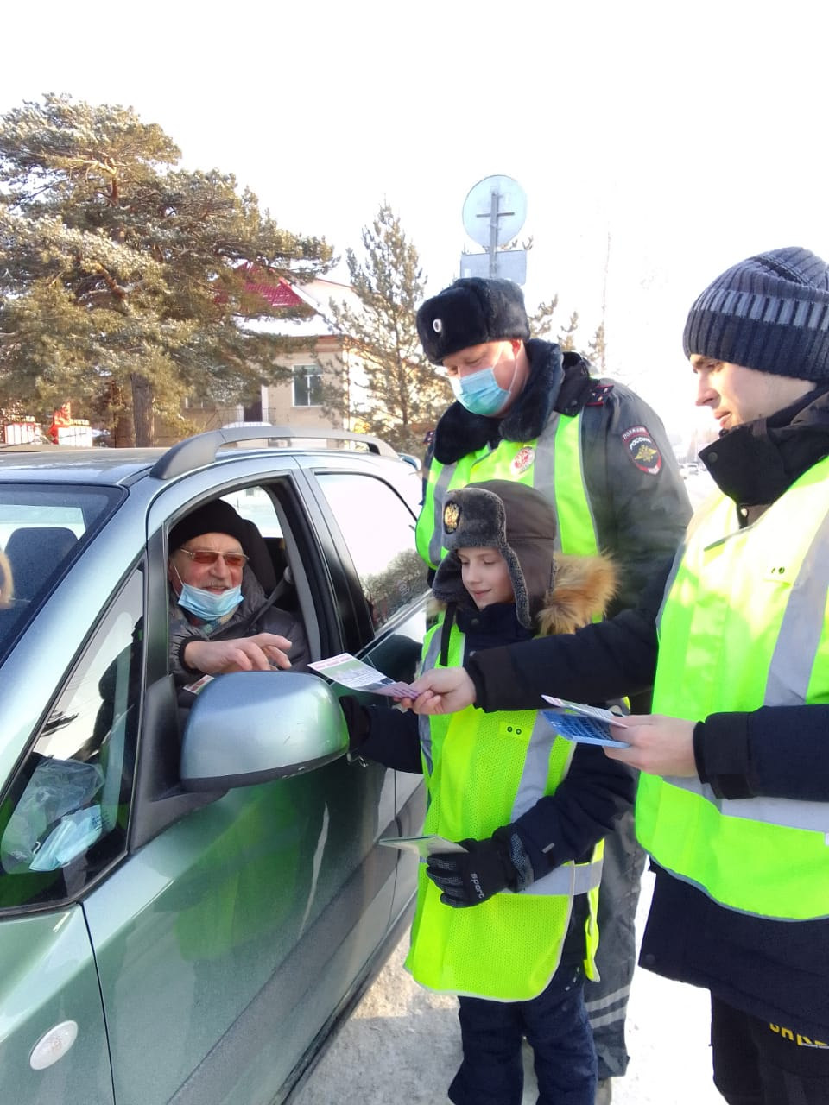 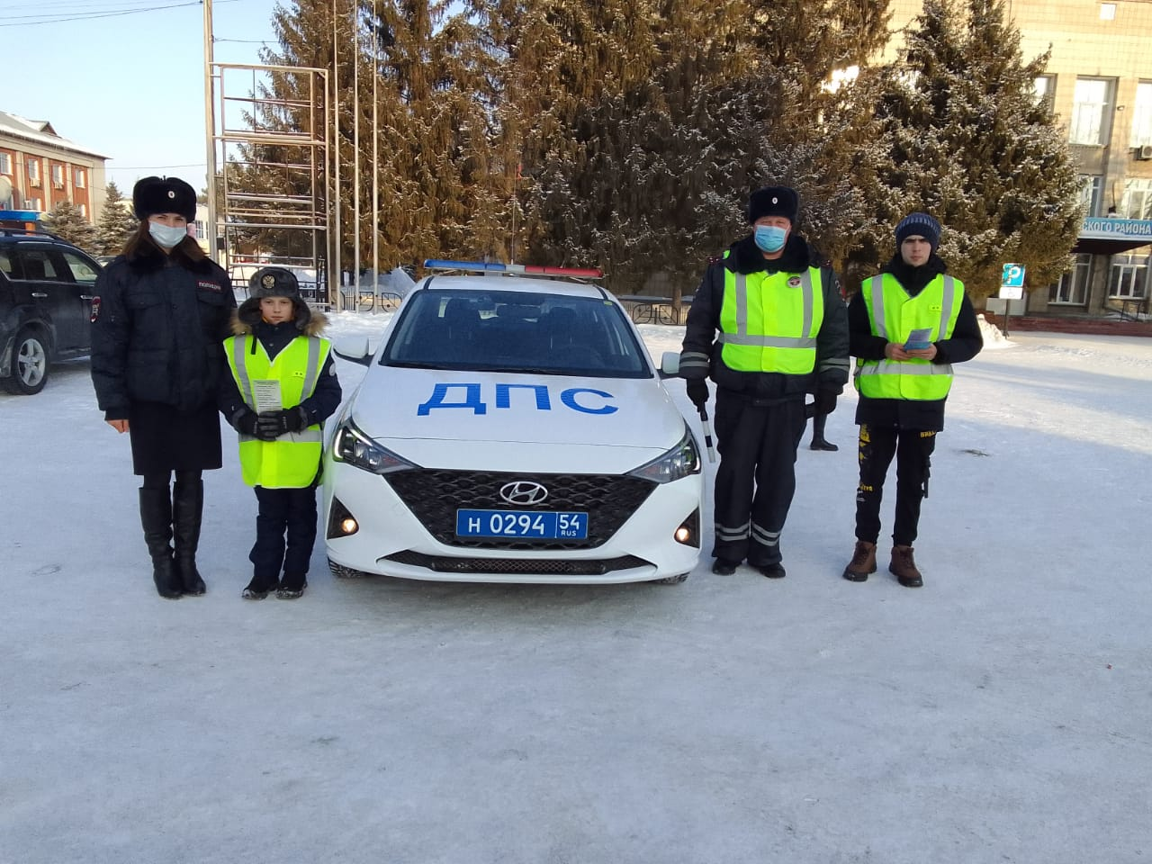

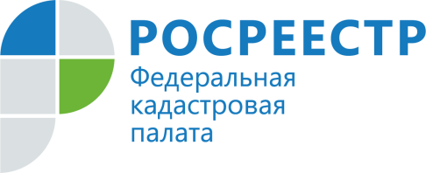

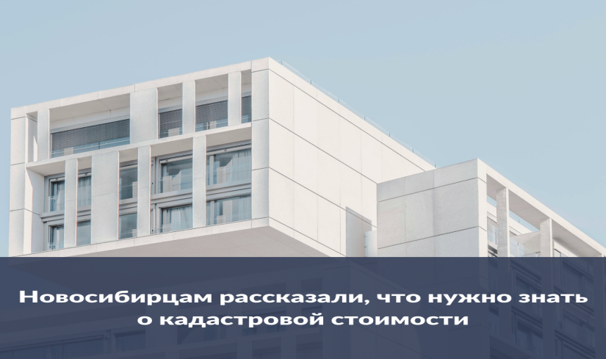

При расчете величины земельного налога и налога на имущество применяется кадастровая стоимость объекта недвижимости.

В отдельных случаях она применяется для определения размеров арендной платы за землю, выкупной цены при продаже муниципалитетами земельных участков, величины административных штрафов за нецелевое использование земли, при определении стоимости нотариальных действий, связанных с недвижимостью.

При определении кадастровой стоимости важным этапом является государственная кадастровая оценка.

В регионе кадастровая оценка проводится Новосибирским центром кадастровой оценки и инвентаризации (ГБУ НСО «ЦКО и БТИ»).

В 2021 году в Новосибирской области проведена государственная кадастровая оценка около 700 тыс. земельных участков земель населенных пунктов.

Результаты утверждены приказом Департамента имущества и земельных отношений Новосибирской области от 28.10.2021 № 4003, который  опубликован на официальном интернет-портале правовой информации Новосибирской области [www.nsopravo.ru](http://www.nsopravo.ru) и размещен на сайте Департамента имущества и земельных отношений Новосибирской области в разделе «Деятельность/Государственная кадастровая оценка».

С отчётом об определении кадастровой стоимости земельных участков земель населенных пунктов можно ознакомиться с помощью [сервиса](https://rosreestr.gov.ru/wps/portal/cc_ib_svedFDGKO) «Фонд данных государственной кадастровой оценки» на официальном [сайте](https://rosreestr.gov.ru/) Росреестра: https://rosreestr.gov.ru/.

«*В Новосибирской области в 2022 году будет проводиться государственная кадастровая оценка земельных участков всех категорий земель, в 2023 году – работа по оценке зданий, помещений, сооружений, объектов незавершенного строительства, машино-мест*», – отмечает **помощник директора Кадастровой палаты по Новосибирской области Михаил Бокарев**.

Обращаем внимание, что по всем вопросам, связанным с определением кадастровой стоимости, в том числе об исправлении ошибок, следует обращаться в ГБУ НСО «ЦКО и БТИ».

Обратиться в бюджетное учреждение можно:

* по телефонам: 8 (383) 217-22-04, 8 (383) 221-81-18, 8 (383) 221-55-69;
* почтовым отправлением: ГБУ НСО «ЦКО и БТИ», 630004, Новосибирская область, г. Новосибирск, ул. Сибирская, 15;
* по электронной почте: [kanc@noti.ru](mailto:kanc@noti.ru), [mkv@noti.ru](mailto:mkv@noti.ru);
* при личном обращении: г. Новосибирск, ул. Сибирская, 15 (время приёма: пн-чт с 08:00 до 17:00, пт с 08:00 до 16:00, перерыв на обед 12:00-12:48).

Официальный сайт ГБУ НСО «ЦКО и БТИ»: <http://www.noti.ru/>.

Узнать кадастровую стоимость объектов недвижимости можно на сайте Росреестра с помощью простых и удобных сервисов:

1) «[Публичная кадастровая карта](https://pkk.rosreestr.ru/#/search/65.64951699999888,122.73014399999792/4/@5w3tqxnc7)».

Этот сервис позволяет узнать кадастровую стоимость земельных участков и объектов капитального строительства (зданий, сооружений). Для этого достаточно выбрать любой объект на карте и ознакомиться с данными о нем, в том числе и с его кадастровой стоимостью.

2) «[Справочная информация по объектам недвижимости в режиме online](https://lk.rosreestr.ru/eservices/real-estate-objects-online)».

С помощью этого сервиса можно узнать кадастровую стоимость не только земельных участков или объектов капитального строительства, но и помещений. Поиск проводится как по номеру объекта недвижимости, так и по его адресу.

3) «[Получение сведений из Фонда данных государственной кадастровой оценки](https://rosreestr.gov.ru/wps/portal/cc_ib_svedFDGKO)».

Поиск проводится по кадастровому номеру объекта недвижимости.

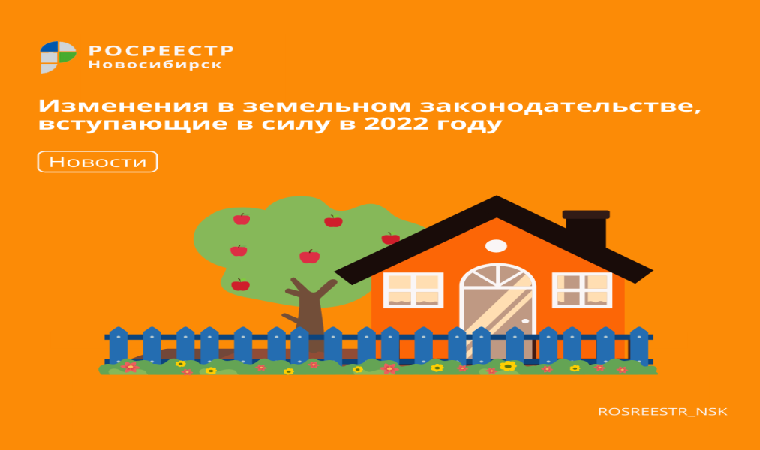

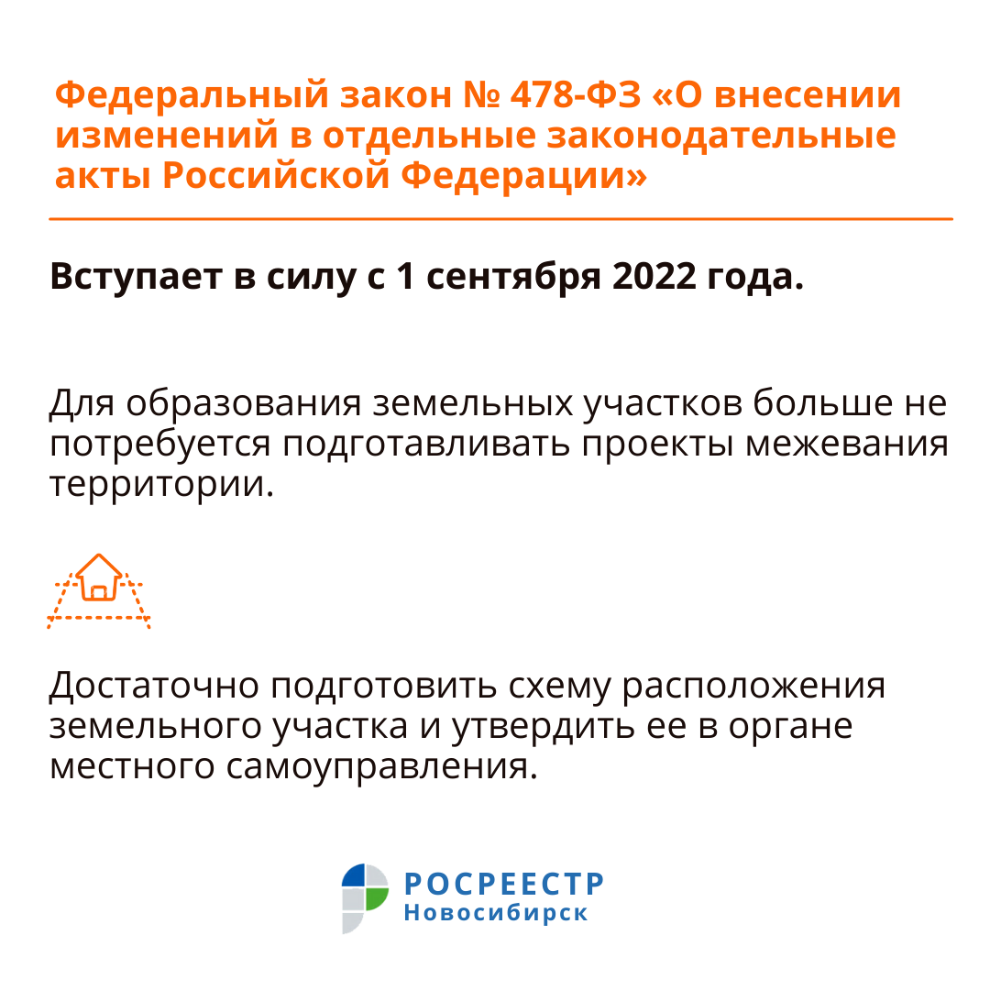 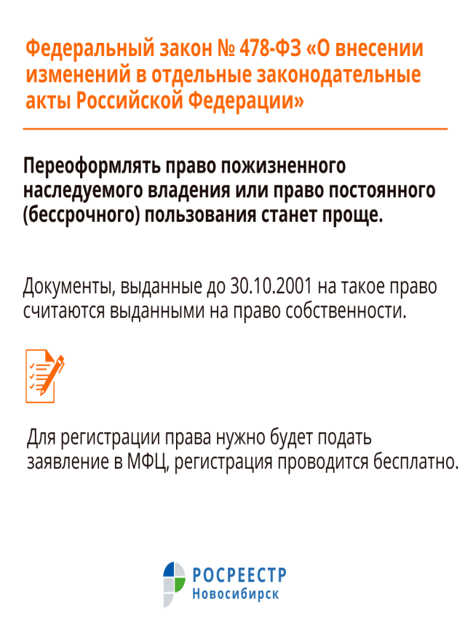

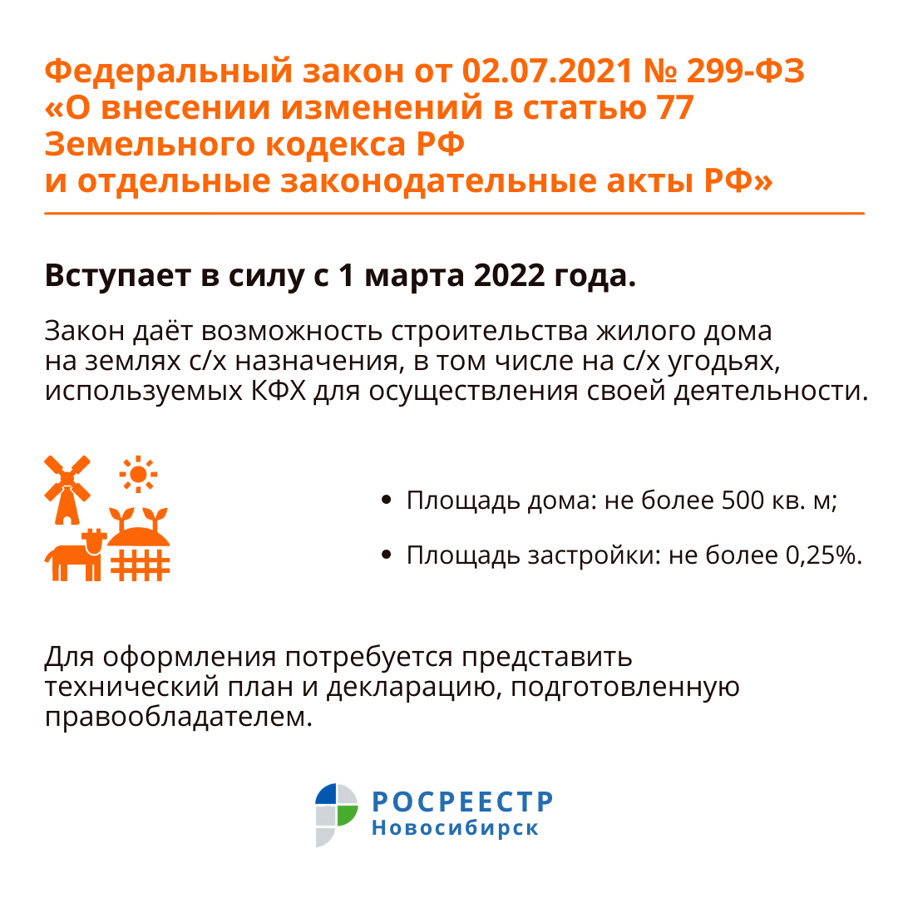

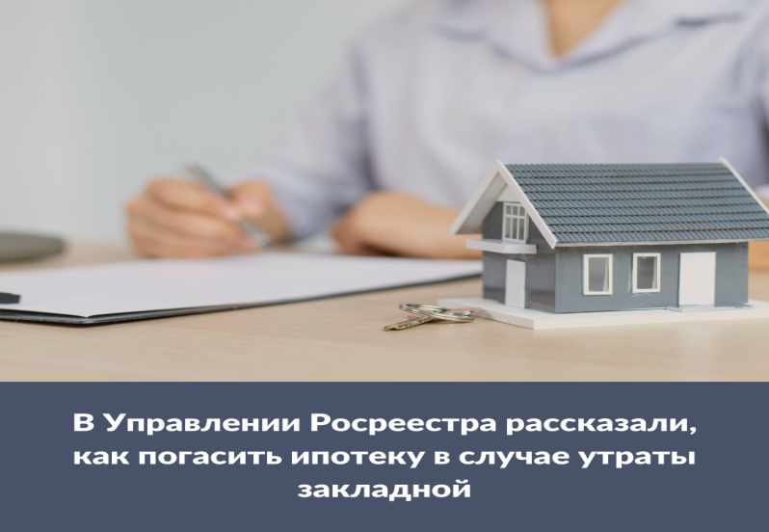

Приобретение жилья в ипотеку подразумевает, что объект недвижимости находится в залоге у банка до тех пор, пока заемщик полностью его не погасит. На сегодняшний день большинство банков оформляют такой залог с помощью закладной.

Закладная – это именная ценная бумага, удостоверяющая право ее законного владельца на получение исполнения по денежному обязательству, обеспеченному ипотекой, а также право залога на имущество, обремененное ипотекой. Закладная подлежит обязательной государственной регистрации.

Если при регистрации ипотеки была выдана закладная, для прекращения ипотеки вместе с заявлением требуется представление закладной с отметкой банка о полном возврате кредита.

В случае утраты закладной следует получить её дубликат.

Для этого залогодателю (собственнику объекта недвижимости) нужно:

- составить дубликат закладной, полностью соответствующий первоначально выданной закладной. С этой целью можно обратиться в банк, выдавший кредит;

- подать через многофункциональный центр (МФЦ) заявление о выдаче дубликата закладной, приложив такой дубликат.

Срок выдачи дубликата закладной составляет один рабочий день. Государственная пошлина за указанное действие не взимается.

Росреестр выдаст дубликат закладной лицу, утратившему закладную (банку).

Когда банк сделает на дубликате отметку о полном исполнении обязательства, залогодатель сможет обратиться с заявлением о прекращении ипотеки.

Если по каким-то причинам составить дубликат закладной не удалось, запись об ипотеке может быть погашена на основании вступившего в законную силу решения суда о прекращении ипотеки.

***Материал подготовлен Управлением Росреестра по Новосибирской области***

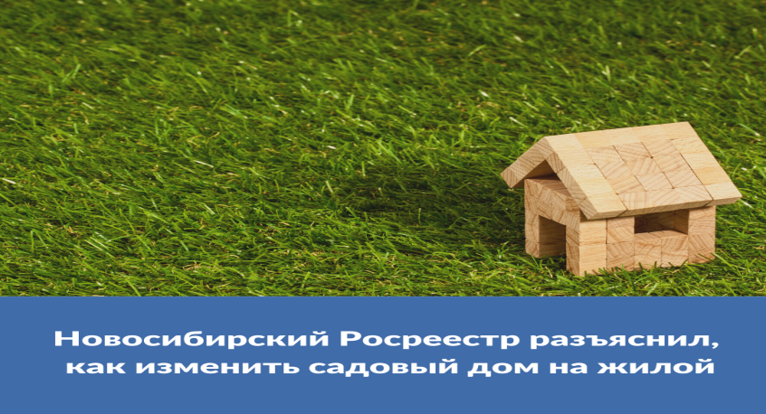

Садовый дом является нежилым зданием сезонного использования, которое предназначено для удовлетворения гражданами бытовых и иных нужд, связанных с их временным пребыванием.

«*Законодательством предусмотрен ряд преимуществ жилого дома над садовым*, – отмечает **заместитель руководителя Управления Росреестра по Новосибирской области** **Наталья Ивчатова**. – *В отличие от жилого дома, в садовом доме нельзя зарегистрироваться по месту жительства, следовательно, не предусмотрено право постоянного проживания в них, но с 2019 года Федеральным законом от 29.07.2017 № 217-ФЗ введена возможность изменения назначения такого здания на «жилое». Материнский (семейный) капитал можно потратить на жилой дом, в том числе расположенный на садовом земельном участке. Приобрести садовый дом за счёт маткапитала нельзя*».

Изменение садового дома на жилой дом осуществляется на основании решения органа местного самоуправления по месту нахождения объекта (например, администрации района города, сельского поселения).

Собственник дома предоставляет в орган местного самоуправления или через многофункциональный центр (МФЦ):

- заявление об изменении садового дома на жилой;

- если право собственности заявителя на дом не зарегистрировано в Едином государственном реестре недвижимости (ЕГРН), правоустанавливающий документ на дом (или его нотариальную копию);

- заключение по обследованию технического состояния объекта, подтверждающее соответствие дома требованиям к надежности и безопасности, установленным техническим регламентом;

- при наличии прав третьих лиц (аренда, ипотека) нотариально удостоверенное согласие этих лиц.

Решение принимается органом местного самоуправления не позднее 45 календарных дней со дня подачи заявления.

Для внесения изменений в данные ЕГРН собственнику дома следует обратиться в региональный Росреестр с заявлением о внесении сведений по инициативе заинтересованного лица (через МФЦ или через электронные [сервисы](https://rosreestr.gov.ru/) Росреестра) с приложением решения об изменении садового дома на жилой.

Государственная пошлина за данную услугу не уплачивается.

***Материал подготовлен Управлением Росреестра по Новосибирской области***

**Кадастровая палата по Новосибирской области выдаёт гражданам забытые в МФЦ документы**

Приём и выдача документов для проведения кадастрового учёта и регистрации прав на недвижимое имущество осуществляются в центрах «Мои Документы» ([МФЦ](https://www.mfc-nso.ru/)).

Готовые к выдаче документы могут находиться в офисах МФЦ 45 календарных дней. Если в течение этого периода заявитель или его законный представитель не заберут документы, они будут считаться невостребованными. Невостребованные документы передаются на бессрочное хранение в архив Кадастровой палаты.

Получить невостребованные документы из архива Кадастровой палаты можно по предварительной записи по телефону: 8 (383) 349-95-79. Звонки по указанному номеру принимаются с понедельника по пятницу с 08:00 до 12:00. Забрать документы нужно в назначенное время лично с предъявлением паспорта или через представителя по доверенности по адресу: г. Новосибирск, ул. Дачная, 60.

В 2021 году специалисты архива Кадастровой палаты по Новосибирской области выдали новосибирцам более 23 тыс. документов, забытых в офисах МФЦ.

«*Чаще всего заявители забывают договоры купли-продажи, дарения, мены, аренды, погашенные закладные, акты передачи, согласия, квитанции об оплате, кредитные документы.Большую часть забытых в МФЦ документов представляют экземпляры продавцов объектов недвижимости*», –отмечает**заместитель начальника межрайонного отдела Кадастровой палаты по Новосибирской области Марина Кабанова**.

Законодательством установлены сроки проведения учётно-регистрационных процедур, в том числе при получении документов через МФЦ. **Так**, выписку сведений из Единого государственного реестра недвижимости (ЕГРН) можно получить в офисе МФЦ через пять рабочих дней после подачи запроса. Подтверждающие документы о кадастровом учёте будут готовы через семь рабочих дней, срок регистрации права собственности занимает не более девяти рабочих дней, а для единой процедуры кадастрового учёта и регистрации прав требуется не более 12 рабочих дней. Такие же сроки действуют и для оформления недвижимости по экстерриториальному принципу. Готовность документов заявители могут проверить с помощью [сервиса](https://www.mfc-nso.ru/onlinecheck) «Проверить статус заявления» на сайте МФЦ.

Задать интересующие вопросы о получении невостребованных документов можно в рабочее время по телефону: 8 (383) 349-95-69, доб.2146, доб.4021.

**Изменился порядок внесения сведений в реестр недвижимости**

Управление Росреестра по Новосибирской области обращает внимание собственников ранее учтенных объектов недвижимости на новый порядок внесения сведений о таких объектах в единый государственный реестр.

Собственники, имеющие на руках правоустанавливающие документы, согласно которым право на объект возникло до 31.01.1998 (договор купли-продажи, дарения, приватизации и др.), при подаче заявления о внесении сведений о ранее учтенном объекте должны одновременно представить заявление о государственной регистрации права собственности на такой объект. Внесение сведений о ранее учтенном объекте недвижимости и государственная регистрация прав в таком случае осуществляются без уплаты государственной пошлины.

В случае если заявление о регистрации права собственности не представлено, новосибирский Росреестр вправе вынести отказ в предоставлении услуги. Исключением являются заинтересованные лица, не являющиеся собственниками данной недвижимости.

***Материал подготовлен Управлением Росреестра по Новосибирской области***

**«Горячие» телефонные линии для новосибирцев**

**проведут специалисты Росреестра**

 В первом квартале 2022 года новосибирский Росреестр и филиал Кадастровой палаты проведут две «горячие» телефонные линии по вопросам оформления недвижимости:

24 февраля – как забрать неполученные вовремя документы о регистрации недвижимости, если они уже переданы в архив;

17 марта – как найти на публичной кадастровой карте земельный участок под жилищное строительство и его оформить.

Время работы «горячих» линий и номера телефонов будут опубликованы в анонсах. Следите за нашими новостями на сайтах ведомства rosreestr.gov.ru или kadastr.ru, а также в социальных сетях [ВКонтакте](https://vk.com/rosreestr_nsk)и [Инстаграм](https://www.instagram.com/rosreestr_nsk/).

***Материал подготовлен Управлением Росреестра по Новосибирской области***

**В новосибирском Росреестре состоялось первое заседание рабочей группы по реализации проекта «Социальная газификация»**

14 января 2022 года в Управлении Росреестра по Новосибирской области состоялось первое заседание рабочей группы по реализации мероприятий, связанных с обеспечением подключения газоиспользующего оборудования к сетям газораспределения при участии представителей регионального министерства жилищно-коммунального хозяйства и энергетики, департамента энергетики, жилищного и коммунального хозяйства города Новосибирска и газораспределительной организации – новосибирского филиала ООО «Газпром газораспределение Томск».

Программа социальной газификации направлена на обеспечение бесплатного проведения газа к границам земельных участков граждан. Программа действует до 31 декабря 2022 года. В Новосибирской области насчитывается несколько тысяч объектов, подлежащих газификации в рамках программы.

Участники рабочей группы обсудили вопросы организации оперативного взаимодействия органов и газораспределительных организаций, достигнута договоренность о проведении совместных мероприятий по информированию новосибирцев о возможностях программы.

«*Новосибирцам следует знать, что воспользоваться программой смогут только те граждане, у кого имеются документы о наличии права собственности на земельный участок и индивидуальный жилой дом*, - отметила **заместитель руководителя Управления Росреестра по Новосибирской области Наталья Ивчатова**. – *Если у владельца соответствующих документов нет, то для участия в программе ему необходимо сначала оформить право на земельный участок и дом, и уже после этого подать заявку на проведение газовой трубы*».

***Материал подготовлен Управлением Росреестра по Новосибирской области***

**Пакет документов для регистрации недвижимости минимизирован**

Чтобы процедура оформления недвижимости прошла успешно, важно внимательно отнестись к процессу сбора и подготовки необходимых документов. Федеральным законом о регистрации недвижимости установлен перечень документов, необходимых для осуществления регистрации.

**Стандартный пакет документов содержит:**

- заявление о государственном кадастровом учете и (или) государственной регистрации прав;

- документ, подтверждающий полномочия представителя заявителя (если с заявлением обращается его представитель) - доверенность;

- документы, являющиеся основанием для осуществления кадастрового учета и (или) регистрации прав – договор, акт, свидетельство и другие;

- иные документы, необходимые для осуществления государственной регистрации, в зависимости от действий, совершаемых с объектом недвижимости – это может, например, согласие супруга, разрешение органа опеки, кредитный договор и другие.

Важно! Документы для осуществления государственной регистрации прав на бумажном носителе представляются в единственном экземпляре-подлиннике и возвращаются заявителю после принятия решения о регистрации с отметкой об их переводе в электронную форму. В Росреестре документы хранятся в электронном виде.

«Действующее законодательство не ограничивает заявителей в возможности предоставления договоров, совершенных в простой письменной форме, более чем в одном подлинном экземпляре – для каждого участника сделки, - отмечает заместитель руководителя Управления Росреестра по Новосибирской области Наталья Ивчатова. - Но если представлен один подлинный экземпляр, то он подлежит выдаче лицу, которое такой договор представило с соответствующим заявлением».

Напоминаем, что информацию о предоставлении государственной услуги по регистрации недвижимости можно получить на официальном сайте [Росреестра](https://rosreestr.gov.ru/eservices/services/life_situation/) или позвонить по единому справочному телефону **8-800-100-34-34 (з**вонок по России бесплатный).

***Материал подготовлен Управлением Росреестра по Новосибирской области***

**В Новосибирской области назвали количество земель с установленными границами**

В Новосибирской области больше половины земельных участков имеют установленные границы. Кадастровая палата по Новосибирской области рассказала о порядке установления границ земельного участка и внесения сведений о них в Единый государственный реестр недвижимости (ЕГРН).

На 1 января 2022 года в Новосибирской области насчитывается почти 700 тысяч земельных участков, имеющих установленные границы, что составляет порядка 70% от общего числа земельных участков.

«*Обращаем внимание граждан на то, что российское законодательство не предусматривает ограничений прав в отношении участков без установленных границ, сведения о которых не внесены в ЕГРН. Но в то же время межевание позволяет избежать многих юридических проблем, в том числе земельных споров между владельцами смежных участков. Уточнение границ поможет также исправить возможные ошибки, в том числе в сведениях о фактически используемой площади. Ошибочные сведения о площади участка могут быть причиной неверного определения его кадастровой стоимости и размера земельного налога», –* поясняет **заместитель директора – главный технолог Кадастровой палаты по Новосибирской области Оксана Макаренко**.

Если собственник решит провести межевание своего земельного участка, ему необходимо обратиться к кадастровому инженеру. В результате проведения работ кадастровый инженер готовит межевой план, содержащий сведения о характерных точках границ участка.

Важным этапом при проведении межевания является процедура согласования границ с владельцами смежных участков. Кадастровый инженер направляет собственникам извещения на почтовый или электронный адрес, также допускается согласование в индивидуальном порядке. Если нет возможности найти владельцев смежных участков, кадастровый инженер публикует извещение в местной прессе. При несогласии правообладателей с результатами уточнения границ, возражения должны быть зафиксированы в акте согласования местоположения границ земельного участка, а также приложены к межевому плану.

Завершает процедуру направление подготовленных документов в орган регистрации прав. Государственные регистраторы проводят правовую экспертизу, при положительном решении сведения о границах участка будут внесены в ЕГРН. Если в документах есть ошибки или нарушения норм законодательства, орган регистрации прав приостанавливает учётно-регистрационные действия. На [сайте](https://rosreestr.gov.ru/)Росреестра работает «Личный кабинет кадастрового инженера», с помощью которого можно провести предварительную автоматизированную проверку межевого плана.

Чтобы узнать, имеет ли земельный участок установленные границы, можно запросить выписку из ЕГРН об основных характеристиках и зарегистрированных правах на объект недвижимости. Если в реестре не окажется необходимых сведений, в выписке будет отметка «Границы земельного участка не установлены в соответствии с требованиями земельного законодательства».

Справочную информацию о земельном участке можно получить на Публичной кадастровой [карте](https://pkk.rosreestr.ru).

***Материал подготовлен Управлением Росреестра по Новосибирской области и филиалом ФГБУ «ФКП Росреестра» по Новосибирской области***

**Дачная амнистия продлена еще на 10 лет**

В конце 2021 года подписан закон о продлении «дачной амнистии» до 1 марта 2031 года. Закон вступит в силу 1 сентября 2022 года.

Новеллы законодательства предоставили и новые возможности для оформления жилых домов и земельных участков.

Напомним, что Закон о «дачной амнистии» стартовал в 2006 году. За это время свое право собственности в упрощенном порядке оформили уже свыше 198 тысяч новосибирцев, 66% из них легализовали земельные участки, 23% - индивидуальные жилые дома.

По данным Управления Росреестра по Новосибирской области, только в 2021 году на территории Новосибирской области были оформлены права на более 8 тысяч индивидуальных жилых и садовых домов, это рекордное количество регистраций за все годы действия «дачной амнистии» в отношении указанных объектов.

Однако сегодня в регионе еще остаются неоформленные объекты недвижимости. Отсутствие зарегистрированных прав влечет немало проблем – это и невозможность распорядиться объектом недвижимости, оформить наследство.

Закон в новой редакции позволяет легализовать дома, построенные до 14 мая 1998 года, то есть до вступления в силу Градостроительного кодекса России, а также земельные участки, на которых они расположены. Под действие закона подпадают и участки, предоставленные гражданам до вступления в силу Земельного кодекса РФ, то есть до 30 октября 2001 года. Теперь зарегистрировать право собственности на жилой или садовый дом можно на основании технического плана и правоустанавливающего документа на земельный участок. При этом дом должен быть возведен на участке, предназначенном для ведения садоводства, для индивидуального жилищного строительства или для ведения личного подсобного хозяйства.

Какие преимущества получают граждане с принятием новой редакции закона о «дачной амнистии»?

По словам заместителя руководителя Управления Росреестра по Новосибирской области **Натальи Ивчатовой**, прежде всего, решатся проблемы новосибирцев – владельцев жилых домов, построенных еще в советское время. Теперь свое право на дом они смогут оформить и при отсутствии правоустанавливающих документов, без обращения в суд, как это было раньше.

Граждане должны будут подать заявление в орган местного самоуправления о предоставлении участка под существующим домом и приложить любой документ, подтверждающий факт владения домом. Это могут быть документы об уплате коммунальных услуг, документ о проведении государственного технического учета и (или) технической инвентаризации.

***Материал подготовлен Управлением Росреестра по Новосибирской области***

**Почти 2 миллиона выписок из реестра недвижимости получили новосибирцы в 2021 году**

Региональная кадастровая палата подвела итоги предоставления сведений из Единого государственного реестра недвижимости (ЕГРН) за 2021 год. За прошедший год жители Новосибирской области получили более 1,7 млн выписок.

В Новосибирской области физические и юридические лица предпочитают электронный формат получения сведений из реестра недвижимости: 90% выписок от общего объёма выписок, выданных в регионе за 2021 год.

Наиболее популярной среди новосибирцев является выписка об основных характеристиках и зарегистрированных правах на объект недвижимости: за прошлый год выдано более 310 тыс. документов. Данная выписка подтверждает осуществление учётно-регистрационных действий и внесение в ЕГРН сведений о ранее учтённом объекте, предоставляет информацию о кадастровом номере, адресе, площади, назначении; правообладателях, видах права, номере и дате регистрации. Кроме того, в выписке содержатся описание местоположения объектов и план расположения помещений, машино-мест в здании, данные о кадастровой стоимости, характерных точках границ и иных данных.

«*В числе востребованных среди жителей региона видов выписок из ЕГРН можно выделить выписки о правах отдельного лица на имеющиеся (имевшиеся) у него объекты недвижимости на территории Российской Федерации (порядка 980 тыс. документов), об объекте недвижимости (более 164 тыс.), о переходе прав (порядка 50 тыс.). Кроме того, жители региона получили более 74 тыс. выписок о кадастровой стоимости объекта недвижимости, данный вид выписки предоставляется бесплатно»,* –сообщает **помощник директора Кадастровой палаты по Новосибирской области Михаил Бокарев**.

Также в 2021 году региональная Кадастровая палата выдала порядка 55 тыс. кадастровых планов территории, более двух тыс. выписок о зарегистрированных договорах участия в долевом строительстве и более шести тыс. выписок о содержании правоустанавливающих документов.

Выписка из ЕГРН является официальным документом, подтверждающим право собственности на любой вид объектов недвижимости. Выписка используется при проведении сделок, в суде, при открытии наследства или оформлении завещания.

Федеральный закон «[О государственной регистрации недвижимости](http://www.consultant.ru/document/cons_doc_LAW_182661/)» предусматривает возможность получения общедоступной информации об объектах недвижимости по запросам любых лиц. Каждый желающий может запросить из ЕГРН информацию о том, кому принадлежит конкретный объект недвижимости, сколько раз этот объект был предметом сделок, каковы характеристики объекта, есть ли обременения.Важно отметить, что в рамках предоставления общедоступной информации у третьих лиц не окажутся персональные данные собственников.

Получить выписку из ЕГРН в бумажном виде можно в офисах [МФЦ](https://www.mfc-nso.ru/).  Электронный документ можно получить на официальном сайте [Росреестра](https://rosreestr.gov.ru/), посредством [онлайн-сервиса](https://kadastr.ru/magazine/news/kadastrovaya-palata-po-novosibirskoy-oblasti-poyasnila-chem-razlichayutsya-osnovnye-vidy-vypisok-iz-/spv.kadastr.ru) Федеральной кадастровой палаты и на [портале](https://www.gosuslugi.ru/)Госуслуг.

Сведения ЕГРН предоставляются в срок не более трёх рабочих дней со дня получения органом регистрации прав запроса о предоставлении сведений. В случае подачи запроса через МФЦ срок предоставления сведений увеличивается на два дня. В режиме онлайн выписку можно получить в течение нескольких минут. Стоимость выписки [варьируется](https://www.mfc-nso.ru/services/predostavlenie-svedeniy-soderzhashchihsya-v-edinom-gosudarstvennom-reestre-nedvizhimosti) в зависимости от вида предоставляемых сведений, формы документа и типа заявителя.

«*Пользователям услуг Росреестра важно знать, что сведения из реестра недвижимости нужно получать только из официальных источников. Только за последний год 209 сайтов-двойников было закрыто по решению суда. Получение такой услуги черезсайты-двойники является незаконным и влечет немало негативных последствий – это и финансовые потери, и недостоверная информация, которая может стать причиной мошеннических действий при покупке недвижимости*», – добавляет **руководитель Управления Росреестра по Новосибирской области Светлана Рягузова**.

***Материал подготовлен Управлением Росреестра по Новосибирской области***

**О результатах деятельности Управления Росреестра по Новосибирской области по предоставлению документов государственного фонда данных, полученных в результате проведения землеустройства, за 2021 год**

Управлением Росреестра по Новосибирской области подведены итоги работы по предоставлению заинтересованным лицам документов государственного фонда данных, полученных в результате проведения землеустройства (фонд данных землеустройства) за 2021 год.

Исполнено 1484 заявления о получении документов фонда данных землеустройства, что на 6% меньше по сравнению с 2020 годом. Уменьшение количества заявлений связано с тем, что реализация полномочий в сфере землеустройства осуществлялась в условиях профилактики COVID-19.

По поступившим заявлениям предоставлено 25476 документов, что на 5% меньше по сравнению с 2020 годом.

Наиболее востребованными документами в 2021 году стали:

- картографические материалы и материалы дистанционного зондирования - 23566 (92 %);

- землеустроительные дела по установлению границ земельных участков, границ муниципальных образований и населенных пунктов –  
1022 (4 %);

- материалы почвенных, геоботанических и других обследований –219 (1%);

- проекты землеустройства (перераспределения земель)сельскохозяйственных предприятий – 211 (1 %).

Менее востребованной землеустроительной документацией явились материалы оценки качества земель, материалы и данные государственного мониторинга, материалы инвентаризации земель, проекты внутрихозяйственного землеустройства, проекты установления и упорядочения границ административно-территориальных образований, материалы кадастровой оценки. Всего выдано 458 таких материалов.

Основные потребители услуги по получению документов фонда данных землеустройства – это физические и юридические лица, органы государственной власти и органы местного самоуправления, судебные органы, кадастровые инженеры.

Для получения документов фонда данных землеустройства необходимо обратиться с заявлением в Управление или в его территориальные отделы.

Телефон специалистов Управления для консультаций (383) 236-23-74.

***Материал подготовлен Управлением Росреестра по Новосибирской области***

**О результатах деятельности Управления Росреестра по Новосибирской области по выдаче копий правоудостоверяющих документов**

**на земельные участки за 2021 год**

Управлением Росреестра по Новосибирской области подведены итоги работы по выдаче копий правоудостоверяющих документов на земельные участки, выданных до 1998 года (свидетельства на право собственности на землю, государственные акты на право собственности на землю, пожизненного наследуемого владения, бессрочного пользования землей) за 2021 год.

В случаях когда такие документы на земельный участок или земельную долю (пай) утеряны по какой-либо причине или пришли в негодность, новосибирским Росреестром выдаются их копии по заявлениям:

* правообладателей,
* нотариусов,
* судебных органов,
* органов государственной власти,
* органов местного самоуправления.

Также документы выдаются по запросам государственных регистраторов в случае обращения заявителей за государственной регистрацией прав на земельные участки на основанииправоудостоверяющих документов без представления их подлинных экземпляров.

В 2021 году исполнено 2867 заявлений по выдаче копий правоудостоверяющих документов, что в 1,3 раза больше по сравнению с 2020 годом.

Заявления о выдаче копий свидетельств на право собственности на землю составляют основную долю – 99 %, заявления о выдаче копий государственных актов на право собственности на землю, пожизненного наследуемого владения, бессрочного пользования землей – 1 %.

Наибольшее количество заявлений поступило в аппарат Управления (по Новосибирскому, Мошковскому районам) и в межмуниципальный Куйбышевский, межмуниципальный Черепановский, межмуниципальный Бердский отделы Управления.

Для получения копий правоудостоверяющих документов необходимо обратиться с заявлением в Управление или в его территориальные отделы (в зависимости от места нахождения земельного участка).

Телефон специалистов Управления для консультаций (383) 228-11-39.

***Материал подготовлен Управлением Росреестра по Новосибирской области***

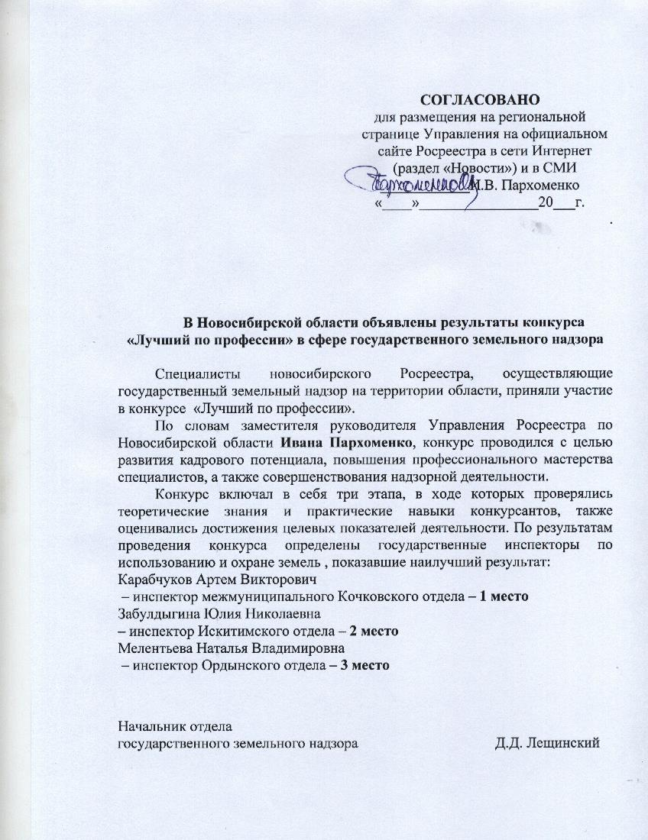

ИЗВЕЩЕНИЕ

о проведении собрания о согласовании местоположения границ земельного участка

Кадастровым инженером Ильиным Николаем Викторовичем, работником ООО «Фарос», почтовый адрес: 633261, Новосибирская область, Ордынский район, р.п. Ордынское, пр. Ленина, дом 11, оф.2, E-mail: [ooofaros@mail.ru](mailto:ooofaros@mail.ru), тел. 8 (383) 59 23-129, квалификационный аттестат идентификационный № 54-14-550, выполняются кадастровые работы в связи с образованием земельного участка 54:20:022406:ЗУ1 из земель, находящихся в государственной или муниципальной собственности, в границах кадастрового квартала 54:20:022406, местоположение: Новосибирская область, Ордынский район, с.Кирза, ул.Северная

Заказчиком кадастровых работ является: Администрация Кирзинского сельсовета Ордынского района Новосибирской области, в лице главы Чичиной Татьяны Владимировны, зарегистрирована по адресу: Новосибирская область, Ордынский район, с. Кирза, ул. Школьная, дом 30, т. 8 (383 59) 37-437;

Собрание заинтересованных лиц по поводу согласования местоположения границы состоится по адресу: Новосибирская область, Ордынский район, р.п. Ордынское, пр.Ленина, дом 11, оф.2, 10 марта 2022г. в 11 часов 30 минут.

С проектом межевого плана земельного участка можно ознакомиться по адресу: 633261, Новосибирская область, Ордынский район, р.п.Ордынское, пр. Ленина, дом 11 оф.2.

Обоснованные возражения по проекту межевого плана и требования о проведении согласования местоположения границ земельных участков на местности принимаются с 10.02.2022г. по 10.03.2022г. по адресу: 633261, Новосибирская область, Ордынский район, р.п. Ордынское, пр. Ленина, дом 11 оф.2.

Возражения относительно места проведения собрания заинтересованных лиц по поводу согласования местоположения границ направлять по адресу: 633261, Новосибирская область, Ордынский район, р.п. Ордынское, пр. Ленина, дом 11 оф.2.

Смежные земельные участки, с правообладателями которых требуется согласовать местоположение границы:

Кадастровый номер: 54:20:022406:8, расположен по адресу: обл. Новосибирская, р-н Ордынский, с/с Кирзинский, с. Кирза, ул. Северная, дом 5;

54:20:022406:39, расположен по адресу: обл. Новосибирская, р-н Ордынский, с/с Кирзинский, с. Кирза, ул. Северная, дом 12;

54:20:022406:41, расположен по адресу: обл. Новосибирская, р-н Ордынский, с/с Кирзинский, с. Кирза, ул. Северная, дом 17;

54:20:022406:42, расположен по адресу: обл. Новосибирская, р-н Ордынский, с/с Кирзинский, с. Кирза, ул. Северная, дом 18;

54:20:022406:43, расположен по адресу: обл. Новосибирская, р-н Ордынский, с/с Кирзинский, с. Кирза, ул. Северная, дом 13;

54:20:022406:45, расположен по адресу: обл. Новосибирская, р-н Ордынский, с/с Кирзинский, с. Кирза, ул. Северная, дом 7;

54:20:022406:47, расположен по адресу: обл. Новосибирская, р-н Ордынский, с/с Кирзинский, с. Кирза, ул. Северная, дом 10;

54:20:022406:48, расположен по адресу: обл. Новосибирская, р-н Ордынский, с/с Кирзинский, с. Кирза, ул. Северная, дом 8;

54:20:022406:49, расположен по адресу: обл. Новосибирская, р-н Ордынский, с/с Кирзинский, с. Кирза, ул. Северная, дом 19;

54:20:022406:51, расположен по адресу: обл. Новосибирская, р-н Ордынский, с/с Кирзинский, с. Кирза, ул. Северная, дом 3;

54:20:022406:52, расположен по адресу: обл. Новосибирская, р-н Ордынский, с/с Кирзинский, с. Кирза, ул. Северная, дом 6;

54:20:022406:53, расположен по адресу: обл. Новосибирская, р-н Ордынский, с/с Кирзинский, с. Кирза, ул. Северная, дом 9;

54:20:022406:54, расположен по адресу: обл. Новосибирская, р-н Ордынский, с/с Кирзинский, с. Кирза, ул. Северная;

54:20:022406:55, расположен по адресу: обл. Новосибирская, р-н Ордынский, с/с Кирзинский, с. Кирза, ул. Северная.

При проведении согласования местоположения границ при себе иметь документ, удостоверяющий личность, а также документы о правах на земельный участок.

Редактор И.С. Колпакова

_____________

_______________________________________________________________________________________________________________________________________________

_____________________________________________________________________________

______________

**РАСПРОСТРАНЯЕТСЯ БЕСПЛАТНО КИРЗИНСКИЙ ВЕСТНИК**

**ПЕРИОДИЧЕСКОЕ ПЕЧАТНОЕ**

**ИЗДАНИЕ № 4**

**03.02. 2022 года**

**НАШ АДРЕС И ТЕЛЕФОН:**

**633290, НОВОСИБИРСКАЯ ОБЛАСТЬ**

**ОРДЫНСКИЙ РАЙОН**

**СЕЛО КИРЗА**

**УЛИЦА ШКОЛЬНАЯ № 30**

**ТЕЛ\ФАКС (8- 38359)**